**ŽIVČANI SUSTAV**

* 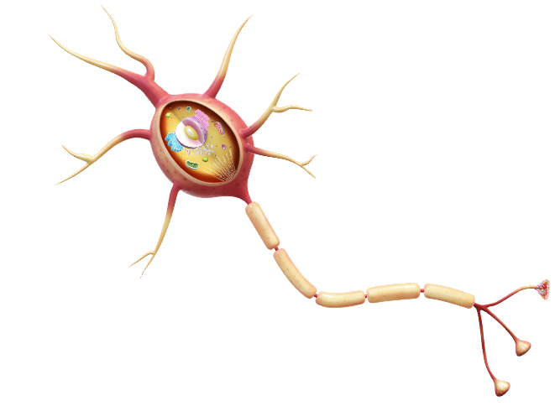Organski sustav koji upravlja radom tijela i usklađuje rad svih organa

ŽIVČANA STANICA:

JEZGRA

* Upravlja radom živčane stanice

MIJELINSKA OVOJNICA

KRATKI OGRANCI

* Primaju podražaj

ZAVRŠNE NOŽICE

DUGI OGRANAK (ŽIVČANO VLAKNO)

* Provodi podražaj do:

1. Druge živčane stanice
2. Žlijezde
3. Mišićne stanice

TIJELO ŽIVČANE STANICE (citoplazma + organele)

STVARANJE I PROVOĐENJE ŽIVČANOG IMPULSA (AKCIJSKOG POTENCIJALA)

1. Membranski potencijal stanice u mirovanju

- izvan stanice je pozitivni naboj

- unutar stanice je negativan naboj

- omogućuje ga natrij/kalijska crpka (izbacuje tri iona natrija iz stanice i dva iona kalija u stanicu)

2. Membranski potencijal podražene stanice (depolarizirane stanice)

- pozitivni ioni ulaze u stanicu

-unutar stanice ukupni naboj je pozitivan

- izvan stanice ukupni naboj je negativan

3. Vraćanje stanice u stanje mirovanja

Omogućen je:

* zatvaranjem kanala za ulazak iona natrija
* otvaranjem kanala za izlazak iona kalija
* radom natrij/kalijske crpke

SINAPSA

- mjesto gdje živčani impuls prelazi s živčane stanice na:  
a) drugu živčanu stanicu  
b) mišićnu stanicu  
c) žlijezdu

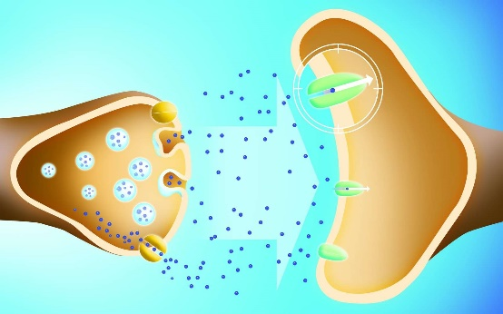

ZAVRŠNA NOŽICA ŽIVČANE STANICE A

* Izlučuju kemijske tvari

KRATKI OGRANAK ŽIVČANE STANICE B

SINAPSA

KEMIJSKE TVARI →podražuju stanicu B →promjena električnog potencijala →stvaranje

živčanog impulsa u stanici B

PODJELA ŽIVČANOG SUSTAVA S OBZIROM NA POLOŽAJ U TIJELU:

1. SREDIŠNJI → mozak i leđna moždina
2. PERIFERNI → živci (snopovi živčanih vlakana) → prenose živčane impulse iz mozga i leđne moždine do perifernih organa i obrnuto